№п/п | Тема | Ссылки на игры
1. | «До свидания, лето!» (ср. ст. гр.)  «День знаний» (подг. гр.) | Кроссворд  Школа  https://www.igraemsa.ru/igry-dlja-detej/krossvordy/krossvord-shkola  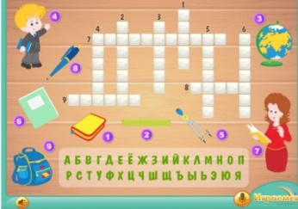
2. | «Ходит осень по дорожке» (о природе) | Найди отличия  Осень наступила  https://www.igraemsa.ru/igry-dlja-detej/igry-na-vnimanie-i-pamjat/najdi-otlichija/osen-nastupila  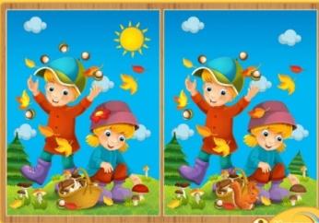
3. | «Неделя безопасности» | На кухне газ  https://vk.com/away.php?utf=1&to=https%3A%2F%2Fвдпо.рф%2Fedu%2Fonline%2Fview%2F1436%2Fna-kukhne-gaz  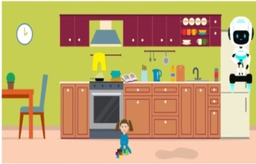
4. | «Что я знаю о себе» | Пальчики  https://vk.com/away.php?utf=1&to=https%3A%2F%2Fwww.igraemsa.ru%2Figry-dlja-detej%2Fpoznavatelnye-igry%2Fdidakticheskaya-igra-palchiki  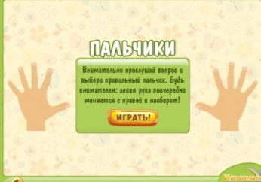
5. | «Земноводные и пресмыкающиеся» (ст. гр.), «Всемирный день животных» (подг.гр.) | Игры на внимание и память  Звери в лесу  https://www.igraemsa.ru/igry-dlja-detej/igry-na-vnimanie-i-pamjat/igra-zveri-v-lesu  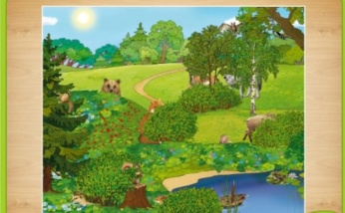
6. | «Осень золотая в гости к нам пришла!» | Ребусы  Грибы  https://www.igraemsa.ru/igry-dlja-detej/rebusy/rebusy-griby  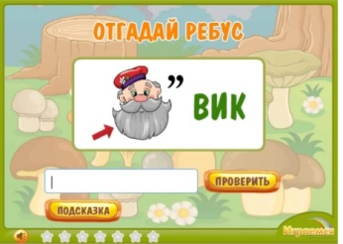
7. | «Перелётные птицы» | Танграм  Птица  https://www.igraemsa.ru/igry-dlja-detej/igry-na-logiku-i-myshlenie/tangramy/zhivotnye-2  
8. | «Домашние животные» | Танграм  Животные  https://www.igraemsa.ru/igry-dlja-detej/igry-na-logiku-i-myshlenie/tangramy/zhivotnye    Котенок  https://www.igraemsa.ru/igry-dlja-detej/igry-dlja-devochek/zhivotnye/igra-kotenok  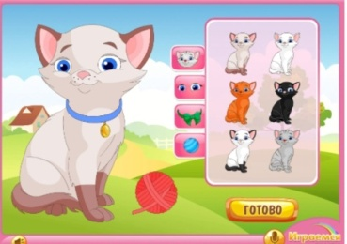
9. | «Наши домашние помощники» (бытовая техника) | Целое из частей  Кухня  https://chudo-udo.info/ot-4-do-6-let/soberi-kartinku-iz-chastej/5472-kuhnya  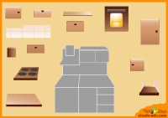
10. | «Моя Родина – Россия!» | Викторина  Угадай флаг  https://vk.com/away.php?utf=1&to=https%3A%2F%2Fyandex.ru%2Fgames%2Fapp%2F100252%23app-id%3D100252%26catalog-session-uid%3Dcatalog-b664ccf4-503f-5638-bf1c-cda1df9c7586-1649010330739-f8ee%26rtx-reqid%3D3415666170636009233%26pos%3D%257B%2522listType%2522%253A%2522suggested%2522%252C%2522tabCategory%2522%253A%2522search%2522%257D  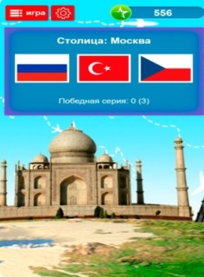
11. | «Кто как к зиме готовится?» | Целое из частей  Белка  https://chudo-udo.info/ot-4-do-6-let/soberi-kartinku-iz-chastej/5453-belka  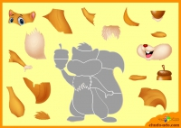  Поиск предметов  Найди белочек  https://www.igraemsa.ru/igry-dlja-detej/igry-na-vnimanie-i-pamjat/poisk-predmetov/najdi-belochek  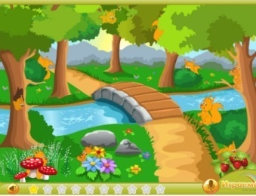
12. | «Прощание с осенью» | Виолетта осенью  https://vk.com/away.php?to=https%3A%2F%2Fyandex.ru%2Fgames%2Fplay%2F178353%3Fapp-id%3D178353%26utm_medium%3Drsya%26utm_source%3Dyandex%26utm_campaign%3Drus_games_title-k50-6_mob_yandex_rsya_460.new%257C61328809%26utm_term%3D%EF%EE%E8%F1%EA%2520%EF%F0%E5%E4%EC%E5%F2%EE%E2%23app-id%3D178353%26catalog-session-uid%3Dcatalog-b664ccf4-503f-5638-bf1c-cda1df9c7586-1648965924056-64a1%26rtx-reqid%3D14171170343883525875%26pos%3D%257B%2522listType%2522%253A%2522suggested%2522%252C%2522tabCategory%2522%253A%2522search%2522%257D&cc_key=  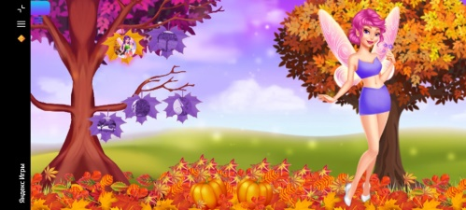
13. | «Маму милую мою очень сильно я люблю» | День матери  https://vk.com/away.php?to=https%3A%2F%2Fyandex.ru%2Fgames%2Fapp%2F96889%3Futm_source%3Dgame_popup_menu&cc_key=  
14. | «Здравствуй, гостья - зима!» | Игры на внимание и память  Вязаный комплект  https://www.igraemsa.ru/igry-dlja-detej/igry-na-vnimanie-i-pamjat/vjazanyj-komplekt  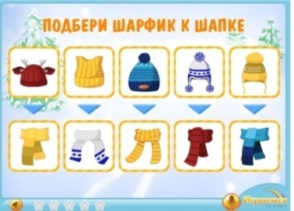
15. | «В гостях у сказки» | Одевалки  Русалочка  https://www.igraemsa.ru/igry-dlja-detej/igry-dlja-devochek/odevalki/rusalochka  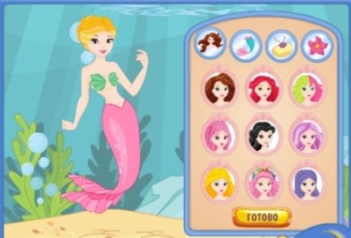
16. | «Народная культура и традиции» | Игры на логику и мышление  Русские матрешки  https://www.igraemsa.ru/igry-dlja-detej/igry-na-logiku-i-myshlenie/russkie-matreshki  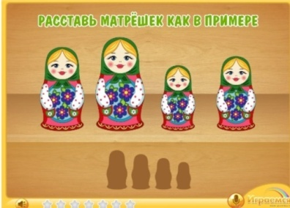  https://www.igraemsa.ru/igry-dlja-detej/igry-na-logiku-i-myshlenie/matrjoshki  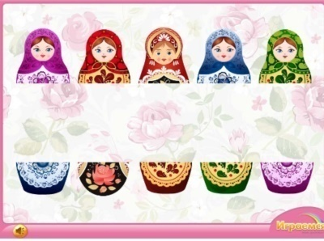
17. | «В гостях у друзей» (об этикете, правилах приема гостей и сервировке стола к празднику;) | Игры на логику и мышление  Убери в комнате  https://www.igraemsa.ru/igry-dlja-detej/poznavatelnye-igry/besplatnaja-igra-uberi-v-komnate  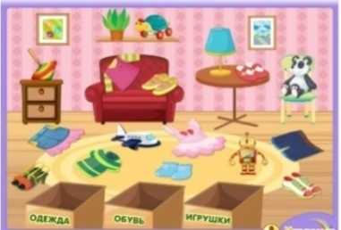
18. | «Здравствуй, праздник новогодний» | Мозаика  Елочка  https://www.igraemsa.ru/igry-dlja-detej/igry-na-logiku-i-myshlenie/mozaika/elochka  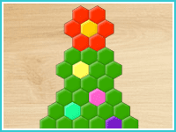  Дополни рисунок  Елочка с игрушками  https://www.igraemsa.ru/igry-dlja-detej/igry-na-logiku-i-myshlenie/raskraski-po-nomeram/novogodnjaja-elka  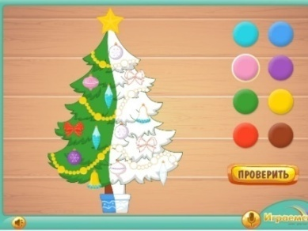  Найди тень  Новый год  https://www.igraemsa.ru/igry-dlja-detej/igry-na-vnimanie-i-pamjat/najdi-ten-novyj-god  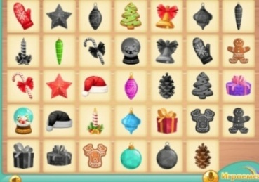
19. | «Зимующие птицы» «Поможем тем, кто рядом» | Раскраска  Снегирь  https://www.igraemsa.ru/igry-dlja-detej/risovalki/pticy/raskraska-snegir  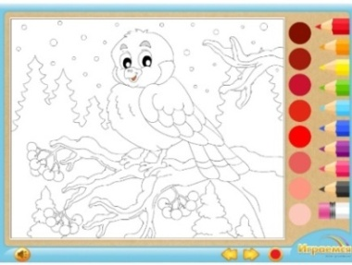
20. | Знакомство с Севером | Снежный герой  https://vk.com/away.php?utf=1&to=https%3A%2F%2Fyandex.ru%2Fgames%2Fapp%2F183070%23app-id%3D183070%26catalog-session-uid%3Dcatalog-b664ccf4-503f-5638-bf1c-cda1df9c7586-1649010330739-f8ee%26rtx-reqid%3D3415666170636009233%26pos%3D%257B%2522listType%2522%253A%2522suggested%2522%252C%2522tabCategory%2522%253A%2522search%2522%257D  
21. | «Зимние забавы» | Загадки  Зимние забавы  https://www.igraemsa.ru/igry-dlja-detej/zagadki-rebusy-sharady/zagadki-dlja-detej-pro-igry-zimoj  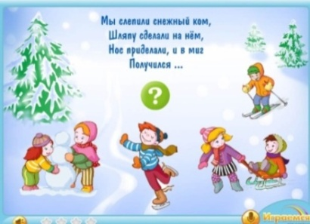
22. | «С днём рождения, любимый детский сад!» | День рождения  https://yandex.ru/games/app/96896#app-id=96896&catalog-session-uid=catalog-8920ba31-2d3f-5691-8ac0-f3279eea9250-1649014454584-f442&pos=%7B%22listType%22%3A%22suggested%22%2C%22tabCategory%22%3A%22search%22%7D  
23. | «Все профессии нужны, все профессии важны!» | Загадки  Профессии  https://www.igraemsa.ru/igry-dlja-detej/zagadki-rebusy-sharady/zagadki-pro-professii  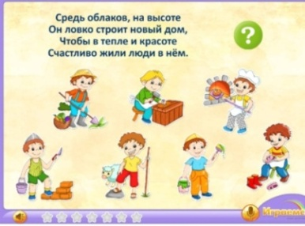  Раскраска по номерам  Полицейский с собакой  https://www.igraemsa.ru/igry-dlja-detej/igry-na-logiku-i-myshlenie/raskraski-po-nomeram/policejskij-s-sobakoj  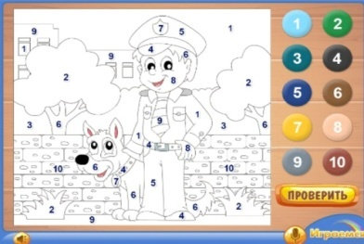  Целое из частей  Домик  https://chudo-udo.info/ot-4-do-6-let/soberi-kartinku-iz-chastej/5105-razvivayushchaya-igra-soberi-kartinku-iz-chastej-domik  
24. | «День защитников Отечества» (ст. гр.)  «Моё Отечество – Россия» (подг.гр.) | Защитники Отечества  https://mirdoshkolyat.ru/mir_doshkolyat/interaktivnye-igry-zashhitniki-otechestva-dlja-detej-5-7-let  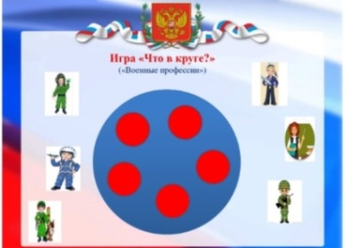
25. | «Виды транспорта» | Целое из частей  Красная машина  https://www.igraemsa.ru/igry-dlja-detej/pazly/pazl-mashinka  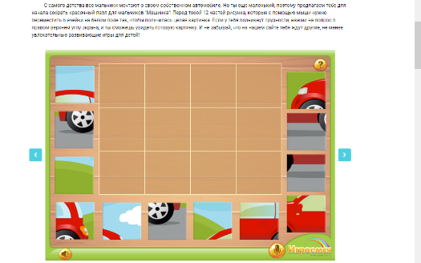  Зелёная машина  https://chudo-udo.info/ot-4-do-6-let/soberi-kartinku-iz-chastej/6227-mashina  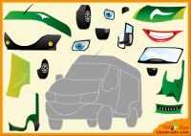  Мозаика  Машина  https://www.igraemsa.ru/igry-dlja-detej/igry-na-logiku-i-myshlenie/mozaika/mashina  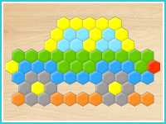  https://www.igraemsa.ru/igry-dlja-detej/igry-na-logiku-i-myshlenie/mozaika/traktor  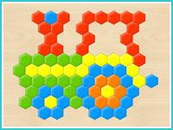  Познавательные игры  Транспорт  https://www.igraemsa.ru/igry-dlja-detej/poznavatelnye-igry/igra-vidy-transporta  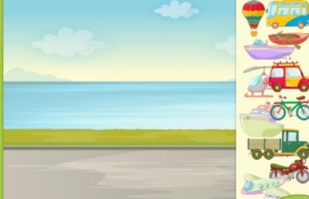
26. | «Мамин праздник» | Мозаика  Букет для мамы  https://www.igraemsa.ru/igry-dlja-detej/igry-na-logiku-i-myshlenie/mozaika/buket-dlja-mamy  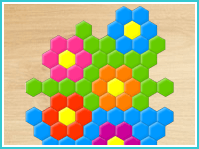
27. | «Неделя здоровья» «В здоровом теле – здоровый дух!» | Познавательные игры  Тело человека  https://www.igraemsa.ru/igry-dlja-detej/poznavatelnye-igry/igra-dlja-doshkolnikov-telo-cheloveka  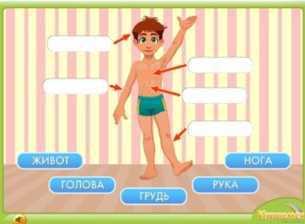
28. | «Животные жарких стран» | Соедини по точкам  Корабль пустыни  https://www.igraemsa.ru/igry-dlja-detej/igry-na-logiku-i-myshlenie/soedini-po-tochkam/korabl-pustyni  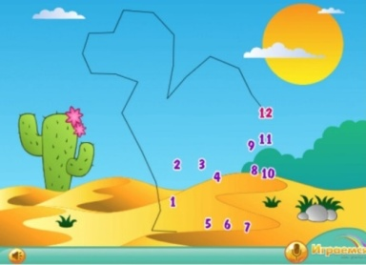  Познавательные игры  Чьи следы  https://www.igraemsa.ru/igry-dlja-detej/poznavatelnye-igry/igra-zanjatie-chi-sledy-2  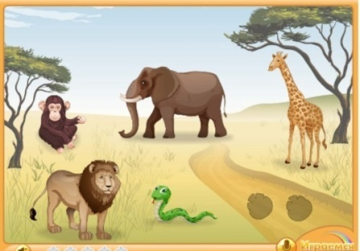
29. | «Неделя детской книги» | Поиск предметов  Гномы  https://www.igraemsa.ru/igry-dlja-detej/igry-na-vnimanie-i-pamjat/poisk-predmetov/najdi-na-kartinke-gnomy  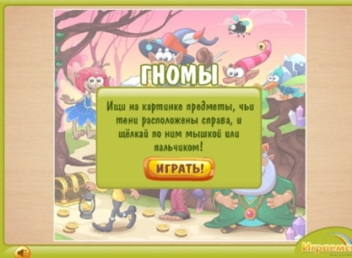
30. | «Наш весёлый светофор» | Познавательные игры  Светофор  https://igroutka.ru/igry-svetofor/  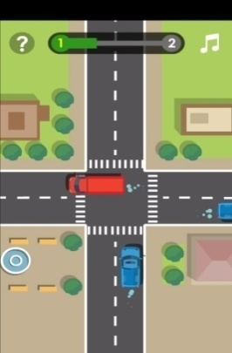
31. | «Этот удивительный космос» | Лабиринты  Космический корабль  https://www.igraemsa.ru/igry-dlja-detej/igry-na-vnimanie-i-pamjat/labirinty/kosmicheskij-korabl  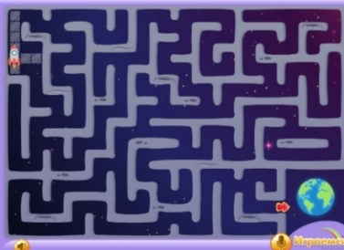
32. | « Подводное царство» | Танграм  Рыбы  https://www.igraemsa.ru/igry-dlja-detej/igry-na-logiku-i-myshlenie/tangramy/morskie-obitateli    Найди отличия  Осьминожка  https://www.igraemsa.ru/igry-dlja-detej/igry-na-vnimanie-i-pamjat/najdi-otlichija/osminozhka  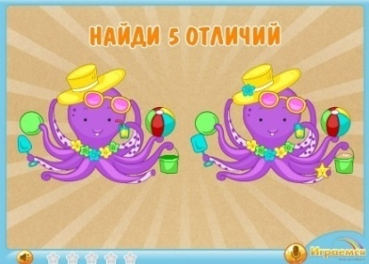  Кроссворд  Морские жители  https://www.igraemsa.ru/igry-dlja-detej/krossvordy/krossvord-morskie-zhiteli  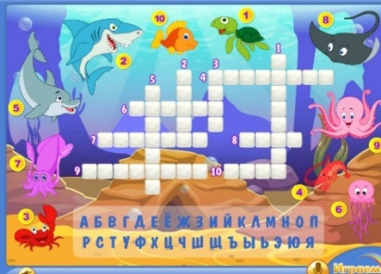
33. | «День Земли» | Познавательные игры  Где логика? День Земли  https://videouroki.net/razrabotki/intieraktivnaia-ighra-gdie-loghika-posviashchiennaia-dniu-ziemli.html  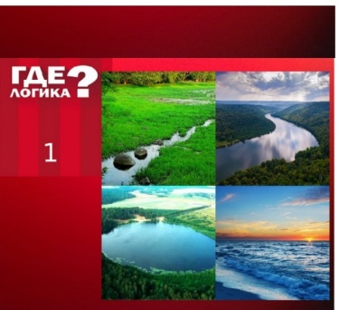
34. | «Город, в котором я живу» | Танграм  Дом  https://www.igraemsa.ru/igry-dlja-detej/igry-na-logiku-i-myshlenie/tangramy/zdanija  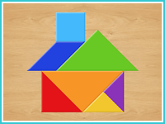
35. | «За мирное детство СПАСИБО!» (С Днём Победы!)
36. | «Неделя семьи». | Познавательные игры  День семейного пикника  https://4gameground.ru/mobplay.php?g=https://html5.gamedistribution.com/1bdfb3e6e01e4948a096ccaefe9b3dea/  
37. | «Эти удивительные насекомые!» | Мозаика  Бабочка  https://www.igraemsa.ru/igry-dlja-detej/igry-na-logiku-i-myshlenie/mozaika/babochka  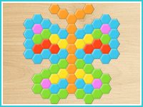
38. | «Здравствуй, лето!» (Ребёнок в мире людей) | Танграм  Человек  https://www.igraemsa.ru/igry-dlja-detej/igry-na-logiku-i-myshlenie/tangramy/ljudi    Загадки  Лето  https://www.igraemsa.ru/igry-dlja-detej/zagadki-rebusy-sharady/zagadki-pro-leto  